**Лабораторная работа №3**

**Перечень требований пользователей**

Система должна предоставить возможность:

1. Сотруднику по работе с договорами об оказании платных услуг работать с данными о клиенте, справке клиента и договоре

2. Клиенту просматривать статус оплаты (информацию об оплате)

3. Специалисту по персоналу работать с данными тренеров, бассейна и просматривать данные о количестве групп

4. Менеджеру работать с данными расписания и получать данные о свободном времени для посещения

5. Менеджеру искать данные об оплате и клиенте, создавать/редактировать отчеты об оплате, посещении

6. Клиенту отправлять свои данные

7. Сотруднику по работе с абонементами искать профиль клиента, оформлять/редактировать договор

8. Клиенту получать уведомление об оплате

|  |  |  |  |  |  |  |  |  |
| --- | --- | --- | --- | --- | --- | --- | --- | --- |
| **Требование** | **Т1** | **Т2** | **Т3** | **Т4** | **Т5** | **Т6** | **Т7** | **Т8** |
| **Т1** |  |  |  |  |  |  |  |  |
| **Т2** |  |  |  |  |  |  |  |  |
| **Т3** |  |  |  |  |  |  |  |  |
| **Т4** |  |  |  |  |  |  |  |  |
| **Т5** |  |  |  |  |  |  |  |  |
| **Т6** |  |  |  |  |  |  |  |  |
| **Т7** |  |  |  |  |  |  |  |  |
| **Т8** |  |  |  |  |  |  |  |  |

**Актеры и их функциональные возможности в ИС**

|  |  |
| --- | --- |
| Актер | Краткое описание функциональных возможностей |
| Клиент | Просматривает статус оплаты (информацию об оплате), отправляет свои данные, получает уведомления об оплате |
| Менеджер | Работает с данными расписания и получает данные о свободном времени для посещения, ищет данные об оплате и клиенте, создаёт/редактирует отчеты об оплате, посещении |
| Сотрудник по работе с договорами об оказании платных услуг | Работает с данными о клиенте, справкой клиента и договором |
| Специалист по персоналу | Работает с данными тренеров, бассейна и просматривает данные о количестве групп |
| Сотрудник по работе с абонементами | Ищет профиль клиента, оформляет/редактирует договор |

**Реестр вариантов использования**

|  |  |  |  |
| --- | --- | --- | --- |
| Код | Актер | Вариант использования | Основные действия актера |
| 1 | Клиент | Просматривает статус оплаты (информацию об оплате) | На экране отображается статус оплаты абонемента, который клиент может выбрать и прочитать |
| 2 | Клиент | Отправляет свои данные | На экране отображается перечень полей, необходимых к заполнению. Заполнив все, клиент соглашается с политикой конфиденциальности данных и отправляет их |
| 3 | Клиент | Получает уведомления об оплате | В системе отображаются непрочитанные уведомления клиента, которые он может выбрать и прочитать |
| 4 | Менеджер | Работает с данными расписания | Менеджер может создать информацию о новом расписании, изменить данные существующего или переместить его в архив |
| 5 | Менеджер | Получает данные о свободном времени для посещения | В системе отображаются непрочитанные уведомления клиента, которые он может выбрать и прочитать |
| 6 | Менеджер | Ищет данные об оплате и клиенте | На экране отображается список оплаченных абонементов и кто его оплатил. Менеджер пролистывает список и может ввести атрибуты для поиска, нажать на номер оплаты для просмотра его детального описания |
| 7 | Менеджер | Создаёт/редактирует отчеты об оплате, посещении | Вносит/изменяет данные об оплате и посещении |
| 8 | Сотрудник по работе с договорами об оказании платных услуг | Работает со справкой клиента | Сотрудник по работе с договорами об оказании платных услуг может создать информацию о новой справке или переместить ее в архив |
| 9 | Сотрудник по работе с договорами об оказании платных услуг | Работает с данными о клиенте | Сотрудник по работе с договорами об оказании платных услуг может изменить данные клиента или переместить их в архив |
| 10 | Сотрудник по работе с договорами об оказании платных услуг | Работает с договором | Сотрудник по работе с договорами об оказании платных услуг может создать информацию о новом договоре, изменить данные существующего или переместить его в архив |
| 11 | Специалист по персоналу | Работает с данными тренеров, бассейна | Специалист по персоналу может создать информацию о новом тренере, изменить данные существующего или переместить их в архив, а также просматривать данные бассейна |
| 12 | Специалист по персоналу | Просматривает данные о количестве групп | На экране отображается список групп. Специалист по персоналу может узнать данные посетителей (ФИО, номер абонемента, срок действия, телефон) в конкретной группе. Выбрав посетителя можно узнать его полную информацию |
| 13 | Сотрудник по работе с абонементами | Ищет профиль клиента | На экране отображается список клиентов. Сотрудник по работе с абонементами пролистывает список и может ввести атрибуты для поиска, нажать на клиента для просмотра его детального описания |
| 14 | Сотрудник по работе с абонементами | Оформляет/редактирует договор | Система автоматически формирует акты покупки абонемента, накладные об оплате и может их распечатать |

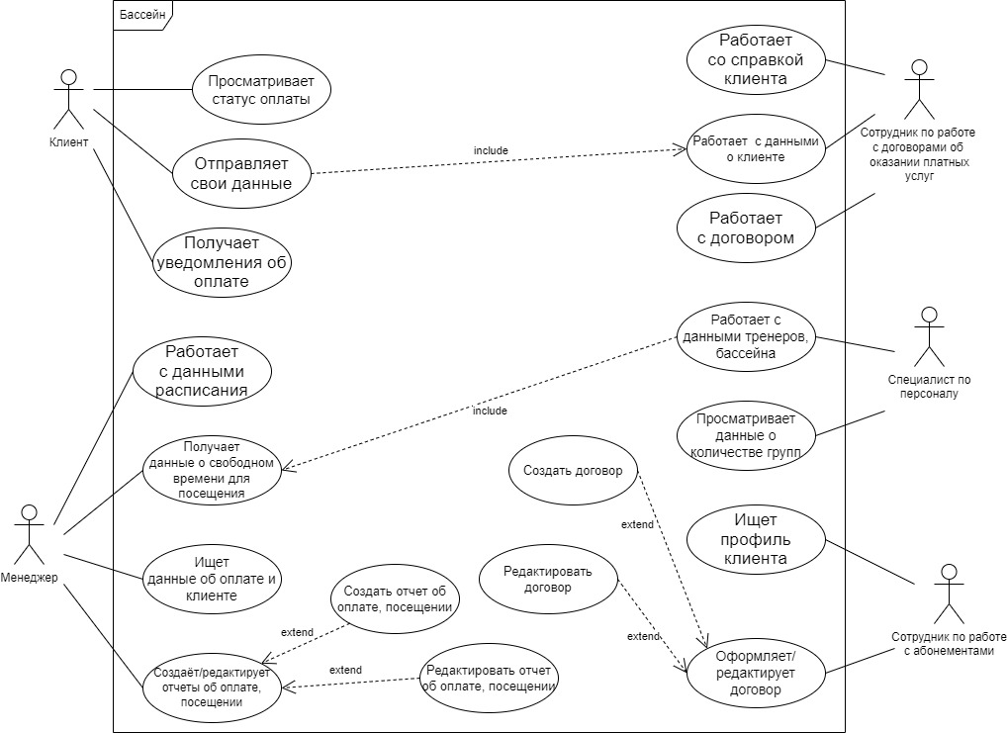

*Рис.1*. Функциональная модель ИС «Бассейн»

**Расширенное описание прецедента «Работает со справкой клиента»:**

|  |  |  |
| --- | --- | --- |
| Прецедент | Работает со справкой клиента | |
| Актер | Сотрудник по работе с договорами об оказании платных услуг | |
| Цель | Фиксировать процесс подачи справки в бассейн | |
| Примечание |  | |
| Предварительные условия |  | |
| Типичный ход событий | *Действия актера* | *Действия ИС* |
|  | Отображает список клиентов (ID клиента, ФИО). |
| Вводит атрибуты для поиска. |  |
|  | Если введены атрибуты и нажата кнопка «Поиск», отображает результаты поиска. |
| Выбор клиента. |  |
|  | Отображение данных клиента с кнопкой «Справки». |
| Нажать «Справки». |  |
|  | Отображает справки с возможностью изменения атрибутов (данные клиента, номер справки, срок действия). |
| Изменяет атрибуты справки (при необходимости). |  |
|  | Если изменены атрибуты и нажата кнопка «Сохранить», сохраняет новые данные в БД. |
| Альтернативный поток | Возможен выход без сохранения данных. |  |

**Расширенное описание прецедента «Оформление договора»:**

|  |  |  |
| --- | --- | --- |
| Прецедент | Оформление договора | |
| Актер | Сотрудник по работе с абонементами | |
| Цель | Фиксация в системе информации о договоре | |
| Примечание |  | |
| Предварительные условия | Наличие в системе данных об оплате, справке и клиенте | |
| Типичный ход событий | *Действия актера* | *Действия ИС* |
|  | Отобразить перечень имеющихся договоров с возможностью поиска для создания нового договора. |
| Нажать «Оформить договор» |  |
|  | Отобразить список клиентов |
|  | Отобразить список справок |
|  | Отобразить список квитанций об оплате |
|  | Ввести данные в поле с дополнительными сведениями |
| Выбрать клиента, справку, квитанцию, добавить при необходимости дополнительные сведения. Нажать «Сохранить». |  |
|  | Присвоить номер договора. Сохранить в БД договор. Вернуться на страницу с перечнем договоров. |
| Экранная форма ГПИ |  | ***Окончание*** |
| Альтернативный поток |  | Отобразить перечень имеющихся договоров с возможностью поиска для создания нового договора. |
|  | Распечатать договор. |  |
|  |  | Найти выбранный договор и отобразить его содержимое. |
|  | Внести изменения и нажать «Сохранить». |  |
|  |  | Сохранить договор в БД. |

**Расширенное описание прецедента «Поиск данных об оплате и клиенте»:**

|  |  |  |
| --- | --- | --- |
| Прецедент | Поиск данных об оплате и клиенте | |
| Актер | Менеджер | |
| Цель | Поиск актуальной информации клиента | |
| Примечание |  | |
| Предварительные условия |  | |
| Типичный ход событий | *Действия актера* | *Действия ИС* |
|  |  | Отобразить перечень имеющихся клиентов и их квитанций об оплате с возможностью ввода атрибутов (номер квитанции, ФИО клиента, ID клиента) для поиска. |
|  | Вводит атрибуты для поиска (при необходимости). |  |
|  |  | Если введены атрибуты и нажата кнопка «Поиск», отображает результаты поиска. |
| Альтернативный поток |  |  |